Cuadros de bonos argentinos al 14/02/2025

BONOS EN DOLARES COTIZADOS EN PESOS

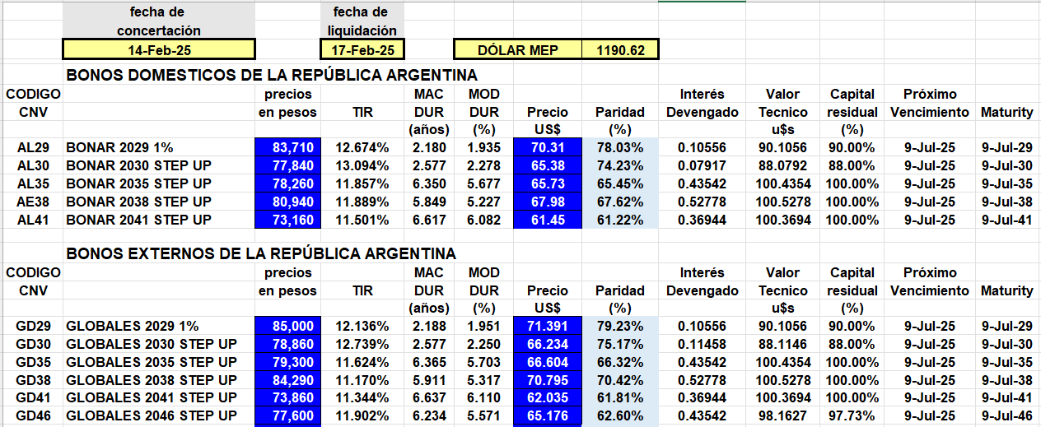

BONOS EN DOLARES COTIZADOS EN DOLARES

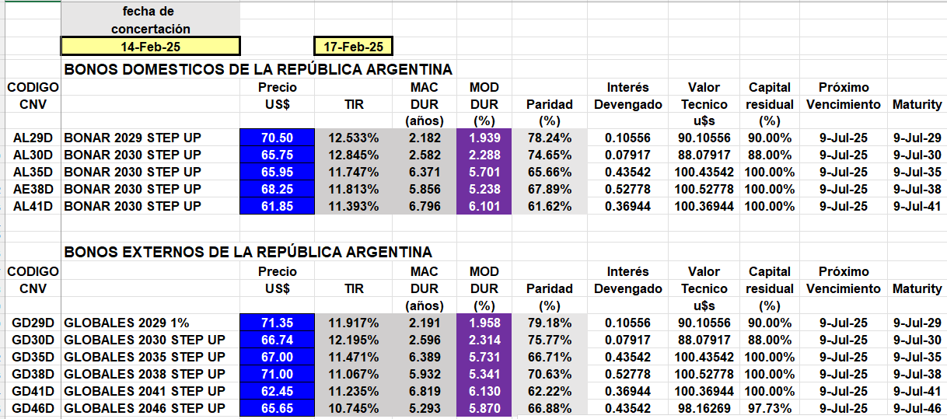

BONOS EN PESOS CON CER

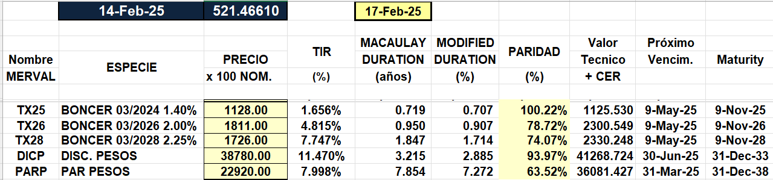

BOPREAL
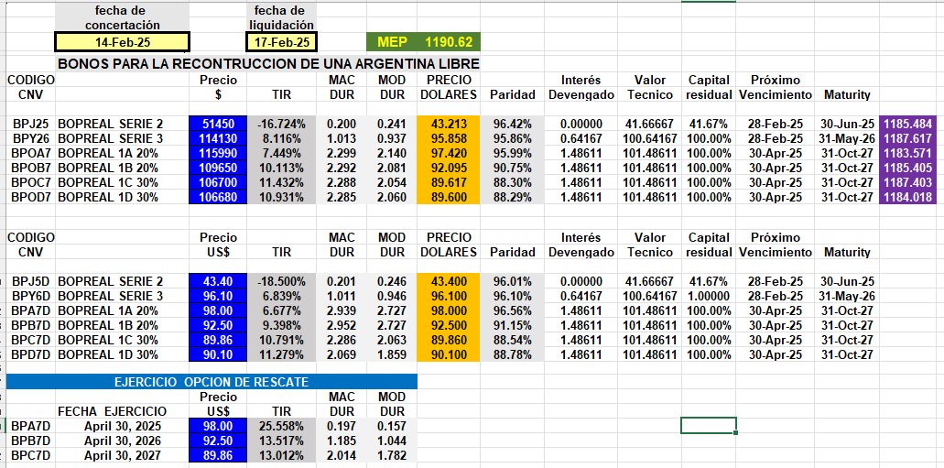

BONO DUAL

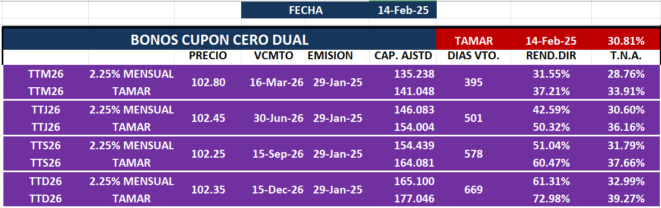

LECAPS

